**ФЕДЕРАЛЬНОЕ АГЕНТСТВО ЖЕЛЕЗНОДОРОЖНОГО ТРАНСПОРТА**

Федеральное государственное бюджетное образовательное учреждение

высшего образования

«Иркутский государственный университет путей сообщения»

**Забайкальский институт железнодорожного транспорта -**

филиал Федерального государственного бюджетного образовательного

учреждения высшего образования

«Иркутский государственный университет путей сообщения»

Читинский техникум железнодорожного транспорта

(ЧТЖТ ЗабИЖТ ИрГУПС)

Очное отделение

ЦМК «Автоматика и телемеханика на транспорте

(железнодорожном транспорте)»

Практическая работа №1

Электропитание устройств СЦБ и ЖАТ

ПР.511405.27.02.03.018-2022

|  |  |
| --- | --- |
| Выполнил  студент гр. АТМ-9-20-3,4  Соколов Д. П.  «___» _________2022 г. __________ | Проверил  преподаватель Купряков Я.А.  «___» _________2022 г. __________ |

Чита 2022

|  |  |  |  |
| --- | --- | --- | --- |
| **Содержание** | | | |
|  | Введение | | 3 |
|  |  | Основная часть  Контрольные вопросы | 4  8 |
|  |  | Заключение | 9 |
|  |  | Список использованных источников | 10 |

**Введение**

На участках, оборудованных автоблокировкой или диспетчерской централизацией, устройства переездной сигнализации питаются от высоковольтных линий СЦБ. Для питания приборов автошлагбаумов и ламп светофоров для автотранспорта предусматривается резервное питание от аккумуляторных батарей.

На участках, где автоблокировка или диспетчерская централизация отсутствует, приборы переездной сигнализации получают питание от существующих линий электропередачи напряжением 10 кВ, подстанций и сетей 380/220 В, от которых подается энергия потребителям не ниже II категории с резервом от аккумулятора.

**Основная часть**

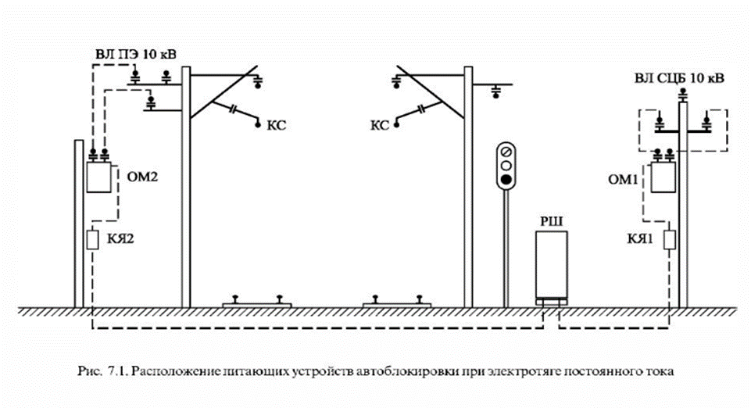

Рисунок 1 - Расположение питающих устройств автоблокировки при электротяге постоянного тока

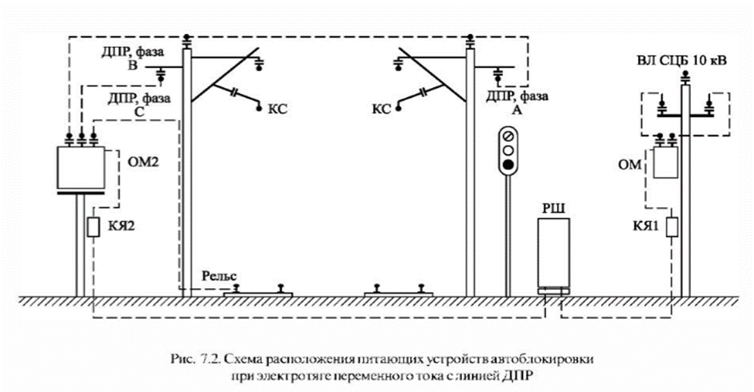

Рисунок 2 – Схема расположения питающих устройств автоблокировки при электротяге переменного тока с линией ДПР

Для питания аппаратуры автоблокировки (АБ) вдоль железнодорожного полотна строится *высоковольтная линия автоблокировки* (ВЛ СЦБ) напряжением 10 кВ, частотой 50 Гц – трехфазная ЛЭП с изолированной нейтралью. По этой линии передается электроэнергия от *питающих пунктов* к каждой сигнальной установке размещенных на перегоне устройств, а на промежуточных станциях – к входным светофорам и к постам электрической централизации (ЭЦ), а при отсутствии ЭЦ – к помещениям дежурного по станции (ДСП). Для резервного питания используется *высоковольтная линия продольного**энергоснабжения* (ВЛ ПЭ) железнодорожных потребителей напряжением 10-35 кВ.

От ВЛ СЦБ получает питание только аппаратура устройств СЦБ и связи: сигнальные установки АБ, посты ЭЦ, станционная оперативно-технологическая связь и обслуживаемые усилительные пункты магистральной связи на промежуточных станциях, а также технологическая аппаратура устройств обнаружения перегретых букс, переездной, обвальной и тоннельной сигнализации. Присоединение к ВЛ СЦБ других потребителей не допускается. От ВЛ ПЭ получают электроэнергию железнодорожные линейные и районные потребители.

На электрифицированных железных дорогах провода ВЛ ПЭ прокладываются на опорах контактной сети, поэтому на участках с электрической тягой сооружаются одноцепные линии ВЛ СЦБ. На участках с автономной тягой при отсутствии на них ВЛ ПЭ сооружаются двухцепные линии с совмещением на общих опорах ВЛ СЦБ и ВЛ ПЭ. Две одноцепные линии проектируются, как правило, только в районах, неблагоприятных по метеорологическим условиям.

При электрической тяге переменного тока широкое распространение получила трехфазная система ВЛ ПЭ напряжением 27,5 кВ, так называемая система ДПР «два провода-рельс». Два провода этой системы подвешены на опорах контактной сети, а третьей фазой являются рельсы.

Каждый из дополнительных проводов системы ДПР присоединяют к двум различным фазам, от которых питаются смежные секции контактной сети, расположенные по обе стороны нейтральной вставки. Рельсы в системе ДПР используют в качестве третьего провода трехфазной цепи. Отбор мощности от линий ДПР осуществляется обычно комплектными трансформаторными подстанциями (КТП). Линия ДПР нормально питается от смежных тяговых подстанций и имеет раздел питания в середине между ними.

Линии ВЛ СЦБ и ВЛ ПЭ разделяются на отдельные участки – *плечи**питания*, каждое из которых должно обеспечиваться двухсторонним питанием от располагаемых по их концам *пунктов питания*. На участках железных дорог с электрической тягой высоковольтные линии присоединяются к пунктам питания, расположенным на тяговых подстанциях. Пункт питания ВЛ СЦБ представляет собой ряд камер наружной или внутренней установки.

В камере масляного трансформатора КМТ смонтирован трехфазный повышающий трансформатор 0,4/10 кВ ТМ. Первичная обмотка трансформатора ТМ через предохранители П3, трансформаторы тока ТК и разъединитель Р подключается к шинам собственных нужд ШСН 0,4 кВ, которые предназначены для питания наиболее ответственных цепей тяговой подстанции. Вторичная обмотка ТМ через высоковольтный разъединитель РВ3 подключена к шинам 10 кВ. От шины 10 кВ через камеры силового оборудования KCO1 и КСО2 получают питание высоковольтные фидеры Ф1 и Ф2 плеч А-Б и Б-В ВЛ СЦБ. В камерах КСО смонтированы масляные выключатели МВ, предназначенные для коммутации фидеров под нагрузкой, устройства контроля напряжения, подключаемые через трансформаторы напряжения НОМ, и трансформаторы тока ТПЛ, к которым подключаются аппаратура для максимальной защиты фидеров по току и устройства защиты от замыкания высоковольтных проводов на землю. Питающие фидеры Ф1 и Ф2 подключаются к высоковольтным линиям посредством кабельных вставок КВ 1 и КВ2 через линейные разъединители РЛНД1 и РЛНД2 с диспетчерским управлением.

Пункты питания каждого плеча должны допускать параллельную работу, должны быть *сфазированы*, т.е. иметь одинаковое чередование фаз и их начальный угол.

На участках железных дорог с автономной тягой пункты питания ВЛ СЦБ подключают к трансформаторным подстанциям. Для этого используются шины 0,4 кВ, предназначенные для электроснабжения приемников I и II категории.

Длина плеча питания, как правило, не должна превышать 50 км. ВЛ СЦБ и ВЛ ПЭ основного и резервного электроснабжения автоблокировки рассчитываются при одностороннем питании плеча (от одного до другого смежного с ним пункта питания). При этом потеря напряжения в конце линии не должна превышать 5 %. Для повышения надежности электропитания устройств СЦБ, упрощения поиска поврежденных участков линии и обеспечения возможности ремонтных работ без отключения энергоснабжения потребителей I категории ВЛ СЦБ и ВЛ ПЭ секционируются разъединителями. Разъединители оборудуются электроприводами с дистанционным управлением от дежурного по станции, а при наличии диспетчерской централизации или систем ТУ-ТС – и от энергодиспетчера.

Кроме того, дистанционно управляемые разъединители устанавливаются на выходе кабельных вставок, подключающих пункты питания к ВЛ СЦБ, а также для объединения смежных плеч питания (РЛНД3). Это позволяет резервировать питающие кабели, а при неисправностях отключать пункт питания, сохраняя двухстороннее электроснабжение двух объединенных плеч питания. При этом процент падения напряжения не нормируется. При выключении электропитания с основного пункта плеча питания автоматически подключается резервный пункт другого конца плеча. В ВЛ СЦБ перерыв между отключением напряжения основного пункта питания и подключением напряжения резервного не должен превышать 1,3 с.

Перегонные сигнальные установки автоблокировки получают питание от двух однофазных масляных трансформаторов типа ОМ-10/0,23 мощностью 0,63; 1,25 и 4 кВ·А, присоединенных к линиям основного питания ВЛ СЦБ и резервного питания ВЛ ПЭ.

Трансформаторы ОМ допускают перегрузки сверх номинальной мощности: 30 % в течение 1 ч, 60 % – 45 мин, 100 % – 10 мин, 200 % – 1,5 мин. Размещение линейных трансформаторов основного и резервного питания на одной опоре не допускается. Питание в релейные шкафы от трансформаторов основного ОПХ-ООХ и резервного РПХ-РОХ питания подается по кабелям, которые должны быть проложены в раздельных траншеях. Для резервного питания сигнальных установок допускается использовать трансформаторы, питающие электроэнергией линейных потребителей, кроме трансформаторов для путевого инструмента. Если нейтраль используемых трансформаторов заземлена, для устройств автоблокировки необходимо устанавливать изолирующий трансформатор.

Выводы *а-х* первичных обмоток трансформаторов ОМ подключаются к высоковольтным проводам напряжением 10 кВ через предохранители ПКН.

Для защиты от перенапряжений на опоре с трансформатором устанавливаются вентильные разрядники РВ5, присоединяемые к тем же проводам высоковольтной линии, что и трансформатор ОМ. Таким образом, входные зажимы предохранителей ПКН через вентильные разрядники РВ5 соединяются с высоковольтным заземлением ВВЗ.

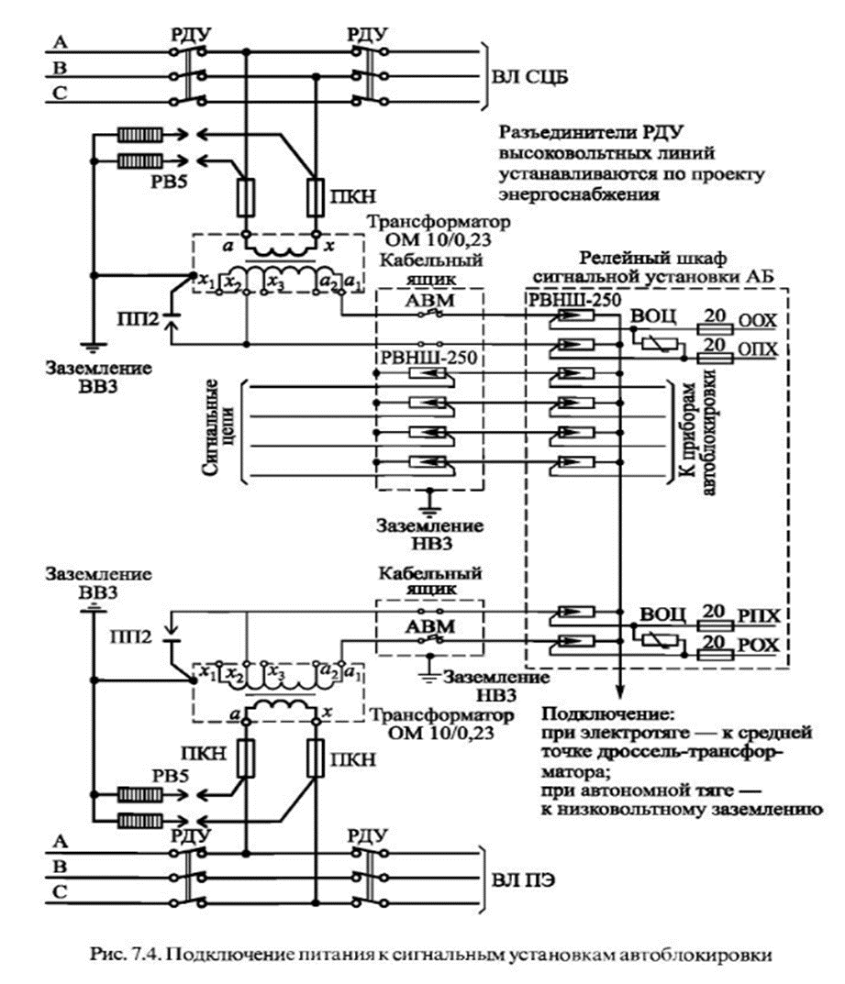

Рисунок 3 – Подключение питания к сигнальным установкам автоблокировки

Заземляемые выводы разрядников соединяются с корпусом трансформатора и с заземлителем ВВЗ, расположенным у опоры. Вывод *х* вторичной (низковольтной) обмотки трансформатора подключен к его корпусу через пробивной предохранитель ПП2, напряжение пробоя которого должно быть не более 1,0...1,2 кВ. Броня и металлическая оболочка кабеля, соединяющего корпуса кабельного ящика и релейного шкафа, присоединяются к отдельному заземлителю, который по условиям обеспечения безопасности обслуживания этих цепей не должен соединяться с высоковольтным заземлителем.

Пробивной предохранитель ПП2 дублирует низковольтные разрядники РВНШ-250, установленные в РШ между каждым из питающих проводов ПХ и ОХ и землей. Он повышает безопасность персонала, обслуживающего цепи РШ, в случае пробоя изоляции между обмотками трансформатора ОМ. Кроме того, ПП2 предотвращает пробой на корпус обмоток ОМ и между обмотками после срабатывания высоковольтных вентильных разрядников РВ5 при ударах молнии и протекании через высоковольтный заземлитель больших токов.

Включение пробивного предохранителя ПП2 должно точно соответствовать схеме. Один из электродов ПП2 присоединяется к корпусу трансформатора, а другой – к тому из выводов вторичной обмотки *х*1, *х*2 или *х*3, к которому присоединен провод ОПХ (РПХ), идущий в кабельный ящик. Автоматический выключатель АВМ или плавкий предохранитель, устанавливаемые в кабельном ящике, должны подключаться в цепь провода ООХ (РОХ), подсоединенный к выводам *а*1 или *a*2 вторичной обмотки трансформатора ОМ. Соблюдение этих правил обеспечивает защиту трансформатора ОМ от повреждения при замыкании на землю одного из проводов ООХ или ОПХ, проходящих от трансформатора к релейному шкафу.

**Контрольные вопросы**

1.Преимущества и недостатки воздушных линий в сравнении с кабельными.

К преимуществам воздушных линий электропередачи: меньшая стоимость, по сравнению с кабельными линиями, простота поиска и устранения повреждения. К недостаткам воздушных линий электропередач относится необходимость обеспечения безопасности конструкции, отсутствие окружающих факторов, способных повредить элементы опор, затрудненность установки в некоторых условиях.

2.Типы воздушных линий и их краткая характеристика.

ЛЭП используются для перемещения и распространения электроэнергии. Виды линий можно поделить: по виду расположения кабелей — воздушные (находятся на открытом воздухе) и закрытые (в кабель-каналах);  
по функциям — сверхдальние, для магистралей, распределительные.  
Воздушные ЛЭП также можно разделить на подвиды, который зависят от проводников, типа тока, мощности, применяемого сырья. Ниже подробно описаны эти классификации. По типу тока ЛЭП можно подразделить на две группы. Первая из них — это линии электропередач постоянного тока. Такие установки помогают свести к минимуму потери при перемещении энергии, потому используются для передачи тока на дальние расстояния. ЛЭП - линии электропередач, виды, воздушные, высоковольтные, кабельные ЛЭП. Вторая группа — это линии электропередач постоянного тока, в которых энергия всегда одинакова независимо от направления и сопротивления.

3.Назначение ВЛ в автоблокировке.

Высоковольтная линия автоблокировки — это воздушная линия, устраиваемая вдоль железнодорожного полотна. Она служит для передачи электроэнергии от подстанций и управляющих сигналов к автоблокировочным устройствам: светофорам, рельсовыми линейным цепям и прочее.

4.Способы резервирования питания автоблокировки.

Резервное питание устройств АБ по смешанной системе осуществляется от аккумуляторных батарей, при системе переменного тока — от ЛЭП, которая подвешивается на опорах контактной сети на железнодорожных участках с электротягой постоянного тока, или от проводов системы ДПР на железнодорожных участках с электротягой переменного тока.

**Заключение**

Линии передачи для устройств СЦБ. Изложенное выше позволяет установить, что для всех установок СЦБ, за исключением установок с питанием только от первичных элементов, переменный ток является основным источником энергоснабжения. В городах и населенных пунктах, расположенных вдоль железных дорог, питание устройств СЦБ осуществляется от местных коммерческих энергосетей общего пользования. Размеры потребления энергии на 1 км железнодорожной линии и протяженность питаемого участка определяют необходимое напряжение линии передачи и сечение проводов.

Работу устройств железнодорожной автоматики и телемеханики организуют по воздушным или кабельным линиям, размещенным вдоль перегонных железнодорожных путей или на территории станций.Для электропитания устройств железнодорожной автоматики и телемеханики применяют выпрямители, полупроводниковые преобразователи, химические источники тока (аккумуляторы и первичные элементы), дизель-электрические агрегаты и т. д. Все это оборудование входит в состав электропитающих установок, обеспечивающих энергией аппаратуру автоматики и телемеханики при заданных напряжениях и токах.На железнодорожном транспорте осуществляют дальнейшее совершенствование систем электропитания устройств автоматики и телемеханики — это разработка и внедрение электропитающих установок без аккумуляторных батарей, внедрение аппаратуры и оборудования с использованием электроники и средств автоматизации, повышение к. п. д. и cos φ электропитающих установок**.**

**Список использованных источников**

**Электропитание устройств железнодорожной автоматики, телемеханики и связи:** Учебник для техникумов и колледжей ж.-д. транспорта / В.В. Сапожников, Н.П. Ковалев, В.А. Кононов, А.М. Костроминов, Б.С. Сергеев. – Издательство. – УМЦ ЖДТ, 2005. – 453с.